“总部经济”客户端安装说明
方法一：
扫描腾讯应用宝二维码下载，如下图：
说明：在微信中通过“扫一扫”扫描以上图后，如果是苹果手机将直接跳转到苹果商城(App Store)中进行点击下载，需要用户有自己的苹果商城帐号才可下载；如果是安卓手机会打开腾讯应用宝下载页面，点击“高速下载”应用即可下载，(注：如手机中没有安装过腾讯应用宝，则会先安装应用宝应用后，才可再扫描下载“总部经济”应用)
也可以在手机浏览器中打开如下地址进行下载：
http://t.cn/Rvveil8
操作方法同上。

方法二：
扫描总部经济官方网站上的二维码进行下载
网站地址：http://www.gzhea.org.cn/
打开网站后在首页的右上角有“客户端下载”
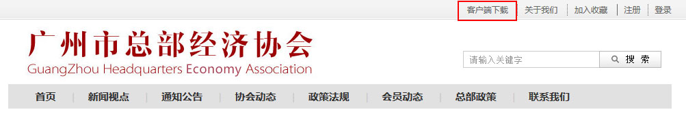
点击后弹出独立下载的二维码图，用户可根据自己手机操作系统扫描对应的二维码进行下载。
注意：通过微信“扫一扫”进入此下载页面，需点击右上角后，选择，可直接进入下载。

方法三：
利用WAP网站提供的二维码扫描下载，如下图：
这是一键扫描二维码，同时支持苹果手机和安卓手机的下载，如果是苹果手机会跳到苹果商城(App Store)中进行点击下载；如果是安卓手机，在微信扫一扫中扫描后，要点击“访问原网页”然后就会直接下载，如果没有提示“访问原网页”，是直接打开一个空页面，需点击右上角后，选择，可直接进入下载。
也可以在手机浏览器中打开如下地址进行下载：
http://t.cn/RvIwtE3
操作方法同上。

